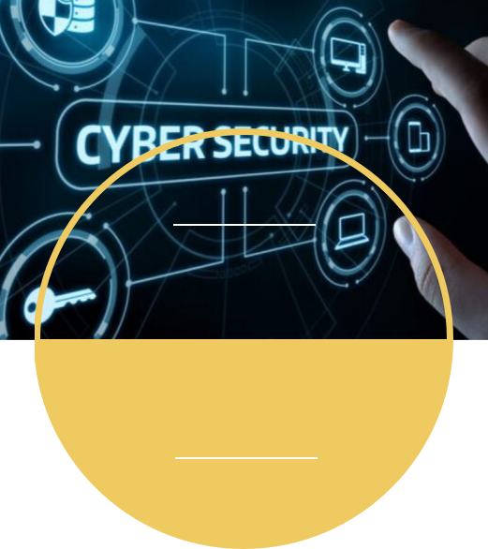

SİBER

SALDIRILAR

SEMİNER RAPOR

2022/2023

HAZIRLAYAN
Selcan ÇELİKEL
20360859073

SAYFA 02

ÖNSÖZ

Bu rapor seminer dersi kapsamında, Siber saldırılar bunların çeşitleri ve sistemlerin aldığı önlemler ile alakalı bilgi vermek için hazırlanmıştır. En çok yapılan saldırı çeşitleri tek tek işlenmiş ve son yıllardaki olan ve dünyada ses getiren geniş kapsamlı saldırı örnekleri verilmiştir, ardından kurumların bu konuda korunmak için aldığı önlemler açıklanıp detaylı olarak örneklendirilmiştir.

Selcan Çelikel
2023, Bursa
SAYFA 03
İÇİNDEKİLER
ÖNSÖZ 2
İÇİNDEKİLER 3
ÖZET 4
1. GENEL BİLGİLER 5
1.1 GİRİŞ 5
2. SİBER SALDIRI ÇEŞİTLERİ 1
2.1 MALWARE 6
2.2 PHISHING 6

2.3 DOS VE DDOS 8
2.4 MAN IN THE MİDDLE 9
2.4.1 GİRİŞ 9
2.4.2 SALDIRI YÖNTEMLERİ 9
2.4.3 KORUNMA YÖNTEMLERİ 10

2.5 SQL INJECTION 11
2.5.1 GİRİŞ 11
2.5.2 UYGULAMA 11-13

2.6 ZERO DAY EXPLOIT 14
2.7 BIRTHDAY ATTACK 15
2.8 EAVESDROPPING ATTACK 15
2.9 PASSWORD ATTACK 15
2.9.1 GİRİŞ 15
2.9.2 UYGULAMA 16-18

3. SON YILLARDAKİ SİBER SALDIRILAR 19
3.1 YAHOO SİBER SALDIRISI 19
3.2 UKRAYNA ELEKTRİK ŞEBEKESİ SİBER SALDIRISI 19
3.3 İNGİLTERE ULUSAL SAĞLIK HİZMETİ SALDIRISI 19
3.4 ROCKYOU2021 19

4. SİBER GÜVENLİK İÇİN KURUMLARIN ALDIĞI ÖNLEMLER 20
4.1 GİRİŞ 20
4.1.1 KULLANILAN TEKNOLOJİLER 20
4.2 SİBER GÜVENLİK VE YAPAY ZEKA 20

5.SONUÇ 21
KAYNAKÇA 22

SAYFA 04

ÖZET

Bu rapor içerisinde son yıllarda en çok gerçekleşen siber saldırı çeşitleri tanıtılmış açıklanmış ve örnek projeler geliştirilerek simülatif ve etik değerler içerisinde uygulamalı bir şekilde gösterilmiştir. Günümüzde oldukça kritik önem arz eden siber güvenlik konusunda kurumların aldığı önlemlere kısa bir şekilde özetle değinilmiştir.

SAYFA 05
1. GENEL BİLGİLER

1.1. Giriş

Siber güvenlik, son derece önemli ve kritik bir konudur. Günümüzde siber saldırılar ve bu saldırıların çeşitleri giderek artmaktadır. Bu saldırılar, kurumlar için ciddi zararlar oluşturabilir. Kurumlar, siber güvenliğe yönelik yatırımlarını artırmalarına rağmen, saldırıların tamamen durdurulması ne yazık ki mümkün olmamaktadır. Bununla birlikte; bu saldırıların etkilerini minimum düzeye indirmek, hassas bilgilerin korunması ve ekonomik faktörler göz önüne alındığında daha güvenli bir yaklaşımdır.

Kurumlar, siber saldırıları önlemek ve etkilerini azaltmak için çeşitli önlemler almalıdır. Bunlar arasında güvenlik duvarları, güçlü kimlik doğrulama yöntemleri, güncel yazılım güvenlik güncellemeleri, veri şifreleme, sızma testleri ve personel eğitimi gibi adımlar bulunmaktadır.

Siber güvenliği sadece kurumlar açısından düşünmemek ve kendi güvenlik önlemlerimi almak da çok önemli bir husustur. Güçlü şifreler kullanmak, sadece güvenilir sitelerle ve uygulamalarda gezinmek, önemli ve kişisel verilerimizi başkalarıyla paylaşmamak en başta gelen bireysel olarak yapacağımız siber güvenlik önlemleri arasındadır.
SAYFA 06
2. SİBER SALDIRI ÇEŞİTLERİ

2.1. Malware

Kötü amaçları yazılımların bütününü oluşturmaktadır. Saldırıdaki temel amaç bilgisayarı ve ağları çökertmektir, uzun bir süre boyunca bulaştığı bilgisayar sisteminin haberi olmadan bilgi toplama ve casusluk işlemlerini yapabilir. Ayrıyeten sabotaj etme vs. amaçları da bulunabilir.

Bilgisayar virüsü, solucan, truva atı, fidye yazılımları, casus yazılım, reklam destekli yazılım ve diğer zararlı yazılımları oluşturan gruba verilen genel isimdir.

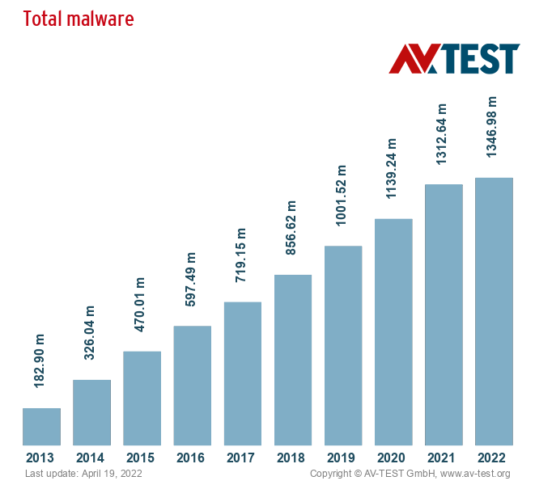
Şekil 1: Kötü amaçlı yazılımın yıllar içindeki artışı verilmiştir.

İstatistik bilgisine bakacak olursak her geçen yıl daha da fazla zarara kritik bir hal aldığını görebiliriz.

SAYFA 07

2.2. Phishing

Genelde e-posta ile olan saldırılardır. Saldırgan kullanıcıların kişisel bilgilerini(kart bilgileri, kimlik bilgisi, parolalar vb.) çalmayı hedefler bunun için e-posta yolu ile yem atar bu yem genel olarak hediye, indirim kodu gibi kullanıcıları tuzağa düşürecek şeylerdir.

Saldırganın kullanıcıları klonlanmış sitelere yönlendirmesiyle sonuçlanır.

APWG Kimlik Avı Etkinliği Trend Raporu’na göre 2019 ilk çeyreğinde en fazla phishing saldırısı alan SaaS ve mail servisleri oldu.

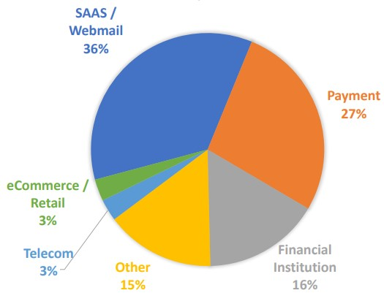

Şekil 2: Phishing saldırılarının servislere saldırı oranları verilmiştir

APWG Kimlik Avı Etkinliği Trend Raporu’na göre 2019 ilk çeyreğinde en fazla phishing saldırısı alan SaaS ve mail servisleri oldu.(2019, Phishing Activity Trends Report)
SAYFA 08

2.3. DOS ve DDOS

Her web uygulamasında bir veri sınırı söz konusudur. Kullanıcılar sistemlere veri talebinde bulunur karşılığında cevap olarak da siteden kullanıcıya bir veri akışı söz konsudur bu sınırlamadan dolayı da saldırganların bundan faydalanarak uygulamaya aşırı veri talebinde bulunup yüksek ping atması sonucunda sistemi çökerterek kullanıcıların bu söz konusu çevrimiçi sisteme ulaşamaması durumudur.

DOS ve DDOS arasındaki temel fark ise DDOS’da birden çok bilgisayar kullanılır.

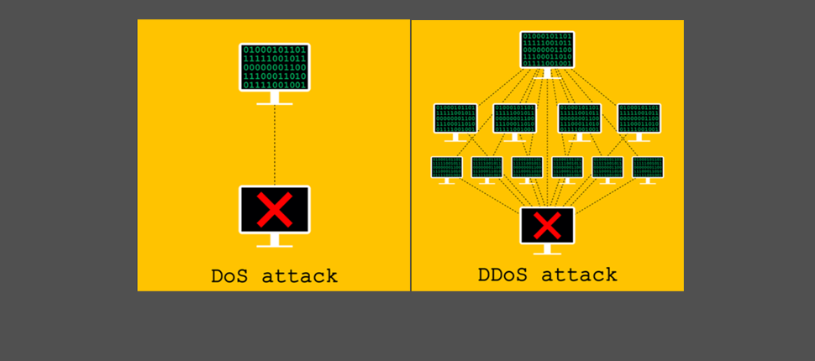

Şekil 3: DOS ve DDOS saldırılarının örnek gösterimini vermektedir

SAYFA 09

2.4. Man in The Middle

2.4.1
Bu saldırıdaki temel amaç ise salırganın; kullanıcı ile kullanıcının bağlantı kurduğu sistem, uygulama, site gibi yüzler arasında gizlice bağlantı kurma isteğidir. Siber saldırıların tarihsel gelişimi göz önünde bulundurulduğunda “MitM” ortadaki adam saldırısı ilk yapılan saldırı türleri arasındadır.

Saldırganın amacı, kullanıcının bilgilerine erişmek ve yaptığı eylemleri görüntüleyebilmektir. Bunu genelde sözde sahte bağlantı ile gerçekleştirir. Örnek olarak genelde saldırganlar wi-fi ağlarını taklit ederler, kullanıcının bu tuzağa düşmesi sonucunda da saldırgan ile kendisi arasında bir bağ oluşmuş olur ve kullanıcı artık kurban durumundadır.

2.4.2

MITM Saldırı Yöntemleri

Replay Saldırısı

E-mail Hijacking

DNS Zehirlenmesi

Wi-Fi Dinleme (Wi-Fi Eavesdropping)

ARP Spoofing (zehirlenmesi)

SSL Hijacking

Man-in-the-Browser

SAYFA 10

2.4.3

Korunma Yöntemleri

- Virüsten koruma yazılımı yükleme
- Özel Wi-Fi ağlarının kullanılması
- güçlü ve benzersiz parolalar ve bunların zaman içinde değiştirilmesi
- çok faktörlü kimlik doğrulama etkinleştirilmesi
- VPN kullanmak
- Şirket çalışanlarına en yaygın siber saldırı teknikleri ve halka açık Wi-Fi ağlarının riskleri gibi konularda eğitim
- kimlik avı e-postalarına karşı dikkatli olmak

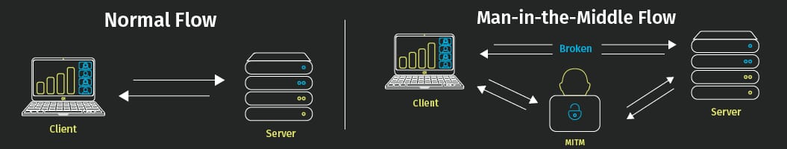

Şekil 4: Man in the Middle saldırılarının semebolize görüntüsü verilmiştir.

SAYFA 11
2.5. SQL Injection

Çoğu Web uygulamalarının arkasında bir veritabanı vardır. Bu veritabanları siteye ait bilgilerin ve de kullanıcılara ait özel bilgiler içerir.
Bu özel bilgiler kullanıcının kendisinden başka kulanıcılarla asla paylaşılmamalı ve özenle korunmalıdır. Ayrıca siteye özel bilgilerin bir çoğu da aynı şekilde kullanıcılara açık olmamalıdır. Bu konular oldukça hassas olunması gereken konulardır ve veri ihlali durumumunun söz konusu olmaması gerekmektedir.

Bu saldırı türünde ise saldırgan SQL komutları ile güvenlik açıklarından faydalanır ve izni olmadan ulaşmaması gereken verilere ulaşır; bu verileri çalabilir, değiştirebilir hatta silebilir.

Bununla alakalı bir örnek hazırladım bu örnekte kali Linux kullanarak bir sayfanın veritabanının tamamına SQL komutları ile ulaşılabilir.

NOT! Bu sayfa tamamen Linux’un kullanıcılar için örnek yapabilmesi amacıyla oluşturulmuş örnek veritabanının bulunduğu bir sayfadır. Sadece simüle olarak örnek yapılmıştır.

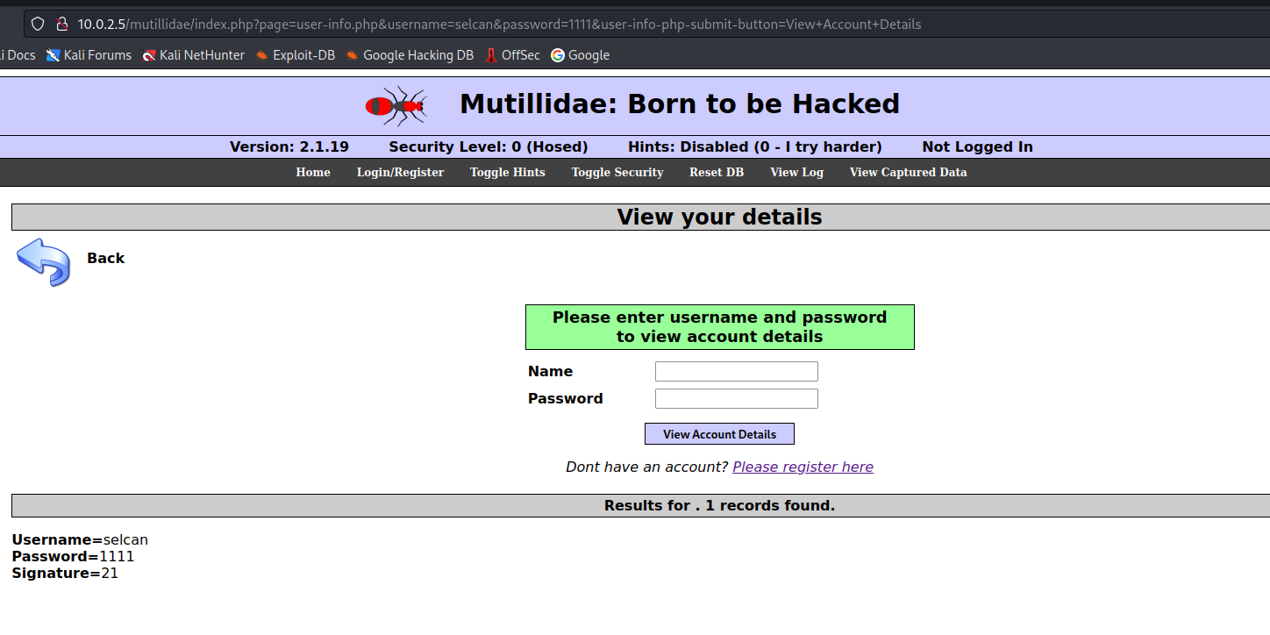
Şekil 5: SQL Injection uygulasının örneği verilmiştir.
URL: http://10.0.2.5/mutillidae/index.php?page=user-info.php&username=selcan&password=1111&user-info-php-submit-button=View+Account+Details

Bu kısımda normal bir şekilde sadece kendim ile alakalı kısmı görüntüleyebilirim.URL
Şeklindedir.

SAYFA 12
Get metodu kullanılan bu sayfada SQL komutuyla açıklıktan yararlanacak olursak ‘#’özelliğinden yararlanabiliriz. Örnek olarak username bilgisinden sonra Linux’ta ‘#‘ karakterine karşılık gelen %23 ifadesini kullanacak olursak bu özellik username kısmından sonraki ifadeyi okumaz ve kalan kısmın bir anlamı olmaz(# ifadesi // anlamına gelir.). Bu durumda doğal olarak sadece username bilgisi veritabanında o kullanıcının bilgisine ulaşmak için yeterlidir.

URL’ye dikkat edecek olursak: http://10.0.2.5/mutillidae/index.php?page=user-info.php&username=selcan’%23&password=1111&user-info-php-submit-button=View+Account+Details

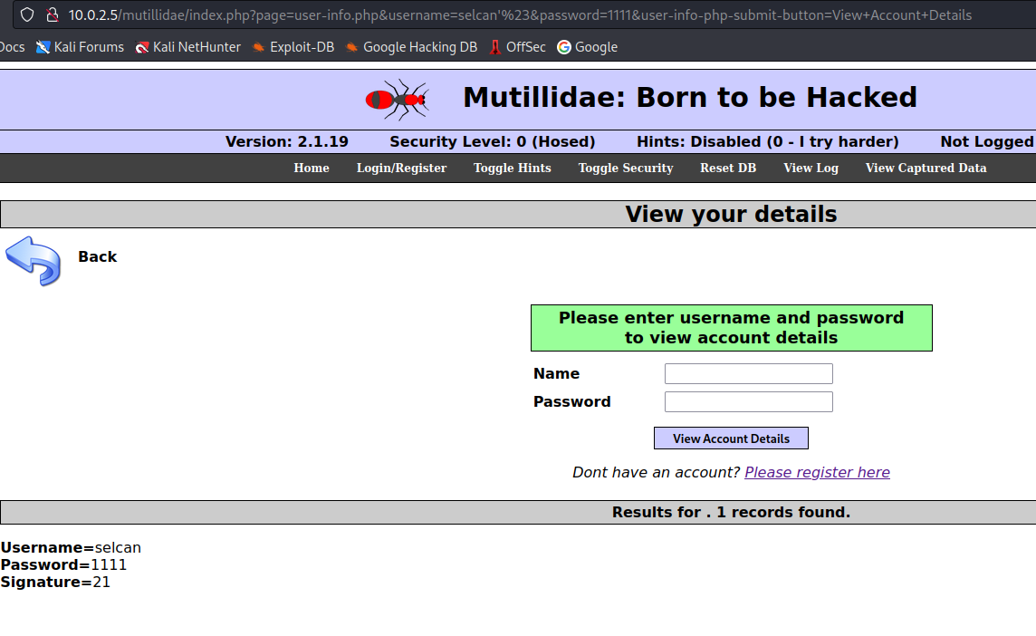
Şekil 6: SQL Injection uygulasının örneği verilmiştir.

Şifre değeri olmasa bile bu sayede sadece username kısmıyla bilgilerimizi görüntüleyebildik.

SAYFA 13

Bu açıklığı daha da kullanacak olursak veritabanının hepsine ulaşmamız mümkündür.
URL: http://10.0.2.5/mutillidae/index.php?page=user-info.php&username=selcan' union select * from accounts%23&password=1111&user-info-php-submit-button=View+Account+Details

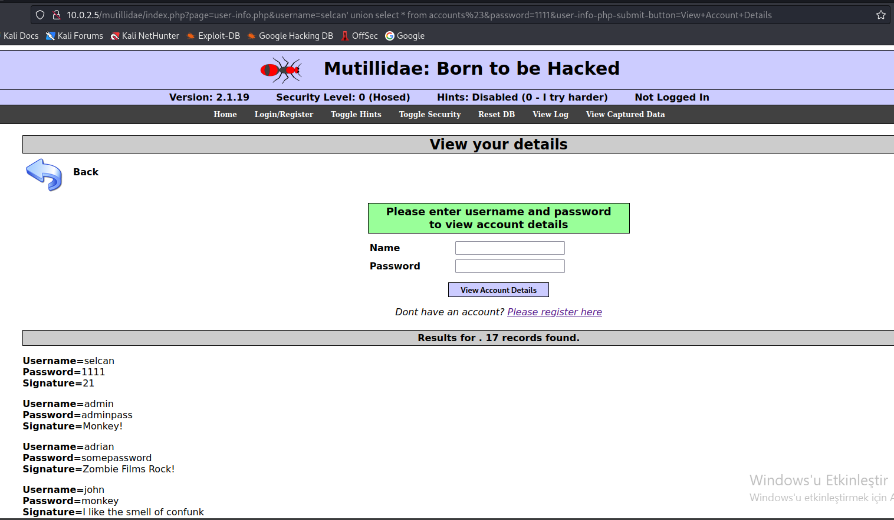
Şekil 7: SQL Injection uygulasının örneği verilmiştir.

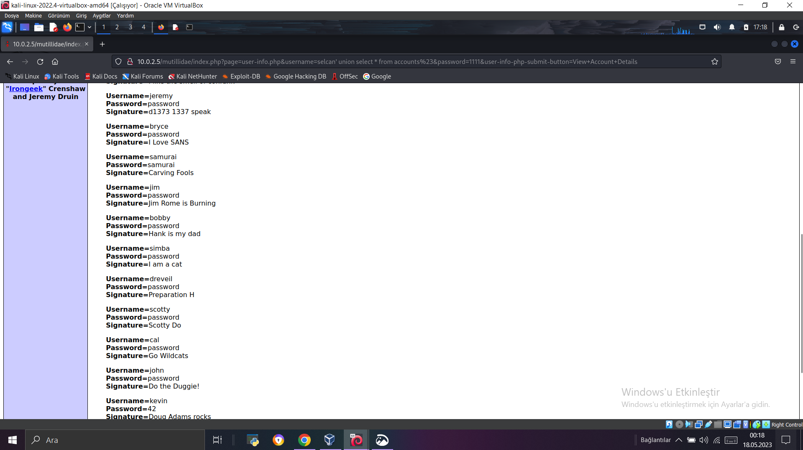
Şekil 8: SQL Injection uygulasının örneği verilmiştir.

SAYFA 14

2.6. Zero Day Exploit

Yama, geliştirilen yazılımların genellikle güvenlik açıklarından sorunları gidermek için oluşturulan program parçalıdır.

Her yazılımda belirli aşamalar vardır. Geliştiriciler oluşturdukları yazılımları piyasaya sürer ardından güvenlik açıkları bulursa yazılımını yeniden gözden geçirir sorunları bulur ve yeni yama yayınlanır.

Bu saldırı çeşitinde ise geliştirici, yazılımındaki açıklığı bulmadan ya da tam yazılım yenilenme aşamasındayken saldırganın bu açıklıklardan faydalanarak saldırmasıdır.

Bu saldırı tipiyle alakalı olan ve kullanılan teknikler günümüzde Darkweb
alanında satılmaktadır.

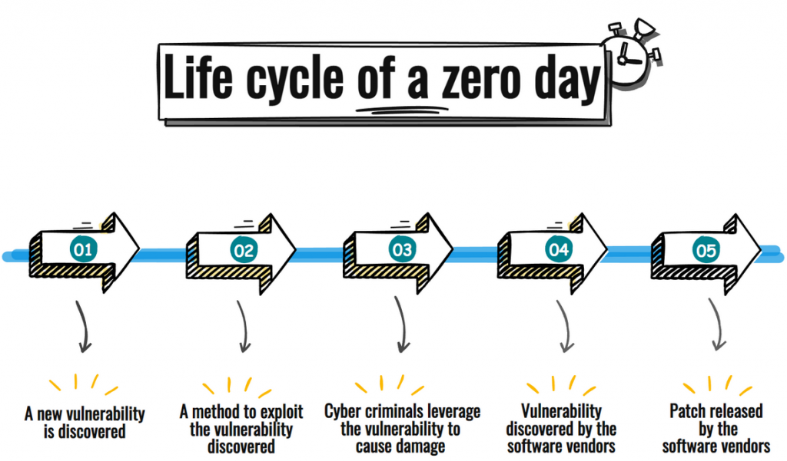

Şekil 9: Zero-day exploit saldırılarının klasik aşamaları verilmiştir.

SAYFA 15

2.7. Birthday Attack

Kripto alanında gerçekleşen bir saldırı çeşitidir. Bu saldırı, genellikle hash tabanlı parola kırma veya kimlik doğrulama sistemlerinde kullanılır. Saldırgan, farklı girişlerin hash değerlerini oluşturarak aynı hash değerine sahip bir girişi bulmaya çalışır. Bu
Saldırıları minimum düzeye indirmek için daha zor ve karmaşık hash fonksiyonları kullanılmalıdır.

2.8. Eavesdropping Attack

Saldırganların kendini gizleyerek bir ağa sızıp dinleme yaptığı saldırı türüdür. Aktif ve pasif olmak üzere iki kısma ayrılır.
Pasif, saldırganın sadece dinleme yaptığı durumdur kullancıların girdiği bilgileri eylemleri dinler. Buna karşılık aktif yöntemde ise saldırgan kendini dost bir birimmiş gibi gösterir ve kendisi direkt kullanıcıya sorular yöneltir.

2.9. Passwords Attack

En yaygın saldırılar arasındadır. Bu saldırı türünde kullanılan teknik ise
doğru şifre bulunana kadar sürekli yeni şifre kombinasyonları üretilmesidir. Bunu önlemenin en kolay yolu ise üst üste girilen yanlış parola sonrası kendini kilitleyen sistemlerdir ve günümüze çoğu sistem bu şekildedir.

SAYFA 16

Şifreleri bir salt değer olarak girsek de arka planda bunlar direkt halleriyle saklanmazlar. Çeşitli hash algoritmalarıyla şifrelenmiş hale getirilip veri tabanlarında saklanırlar. Örnek olarak en yaygın hash algoritmaları MD5, SHA-1,BCRYPT,Argon2 gibi zamanında çok kullanılan algoritmalarıdır.
Bu örnekte Python dilini kullanarak "12345" şifresinin MD5 hash değerini nasıl oluşturabileceğimizi görebilirsiniz:

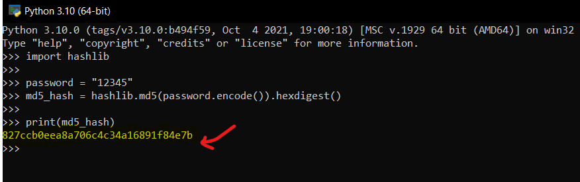

Şekil 10: Parolanın hashlenerek oluşturulmuş hali Python dilinde verilmiştir.

Algoritmayla saklanmış hali: 827ccb0eea8a706c4c34a16891f84e7b

Kolay oluşturulmuş bir şifre değeri basit algoritmalar kullanılarak saklanıyorsa kırmak oldukça kolay olacaktır. Parola kırma eylemleri için saldırganlar wordlistler kullanır(parola sözlüğü). Bu wordlistler sisteme erişebilmek için sürekli şifre denemesi yapar ve şifrenin uzunluğu ve zorluğuna göre zaman açısından değişse de oldukça hızlı gerçekleşen ataklardır. Bu yüzden zor, karmaşık ve uzun şifreler kullanmak bu noktada yapılacak en basit önlemler arasındadır.

SAYFA 17

Şimdiki örnekte şifresi unutulan bir zip dosyasınının Linux aracılığıyla password atack ile kırılması örneklendirilmiştir.

“mysecret.zip” adında bir zip dosyası Downloads kısmında bulumaktadır.
Kali Linux toollarından biri olan “John” ile mysecret dosyasının şifrelenmiş hash bilgisine ulaşıyoruz ardından ‘:’ arasındaki kalan yani bizim şifreye ulaşmak için kullanıcağımız hash kısmını kopyalıyoruz ve yeni bir txt dosyasına koyuyoruz(“selcan.txt” olarak yeni dosya oluşturdum.).

Ardından işimize yarayan bu şifrelenmiş veriyi linuxumuzda bulunan fasttrack.txt adında bulunan wordlist ile kırıyoruz ve sonuç olarak zip dosyasının şifresi bize çıktı olarak veriliyor.(“secret123”)

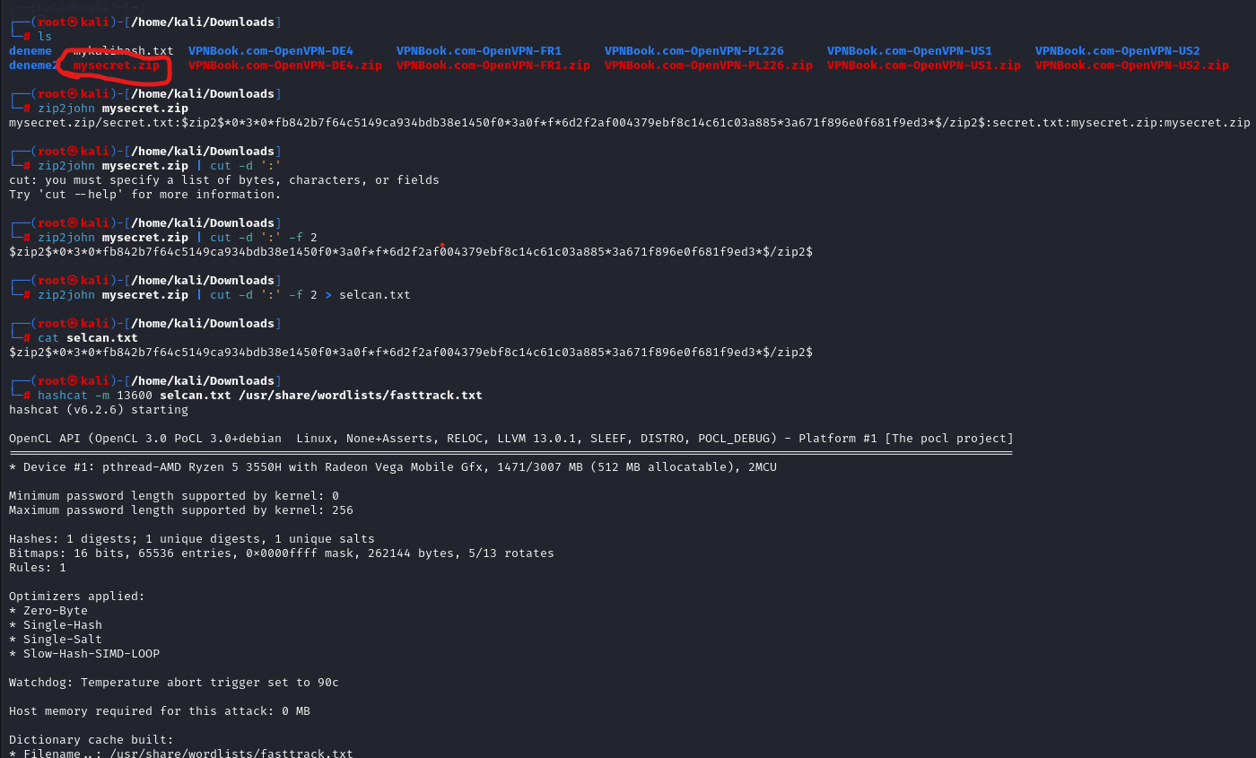

Şekil 11: zip dosyasının parolasının şifrelenmiş haline ulaşılmasını göstermektedir.

SAYFA 18

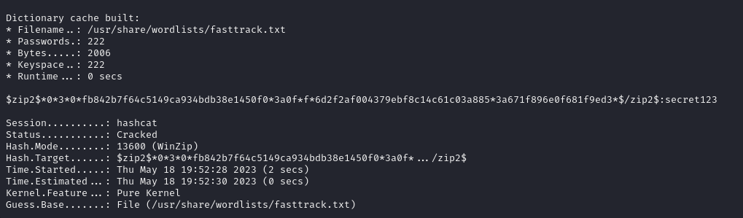

Şekil 12: Ugulamamın sonunda cracked bilgilerini ve ulaşılan şifreyi göstermektedir.

Sonuç olarak tekrar edecek olursak güvenli bir şifreleme algoritması ve karmaşık şifreler kullanmak, hash değerinin wordlistlerle veya diğer saldırı yöntemleriyle tahmin edilmesi ihtimalini önemli ölçüde azaltır.

SAYFA 19
3.1.


3.1.1
1-)YAHOO Siber Saldırısı (2013)

Bu saldırı yaklaşık 10 yıl önce gerçekleşmiş olup, saldırganlar tarafından kullanıcıların isimleri, e-posta adresleri, şifreleri, telefon numaraları, doğum tarihleri ve bazı durumlarda şifrelenmemiş güvenlik soruları ve cevapları gibi bilgilere erişim sağlanmıştır. Bu olay sonucunda 500 milyondan fazla veri hacklenmiştir.

3.1.2
2-)Ukrayna Elektrik Şebekesi Siber Saldırısı

2015 yılında gerçekleştirilen bu saldırı ise enerji dağıtım şirketlerine yapılmıştır(Ukrayna Ivano-Frankivsk).

3.1.3
3-)İngiltere Ulusal Sağlık Hizmeti Saldırısı

Son yıllarda yayılan en büyük ve popüler fidye yazılımı olan "WannaCry" saldırısı, birçok kişi ve kurumu etkisi altına almıştır. Bu saldırılardan biri de İngiltere Ulusal Sağlık Hizmeti'ni hedef almıştır.

Saldırganlar, bilgisayar sistemlerindeki güvenlik açıklarından yararlanarak binlerce bilgisayarı enfekte etmiş ve verileri şifreleyerek erişim için fidye talep etmişlerdir. Bu durum, birçok hastanenin bilgisayar sistemlerinin çökmesine ve hizmetlerin kesintiye uğramasına neden olmuştur.

3.1.4
4-) RockYou2021

RockYou, çeşitli ara yüzler geliştiren ve zamanla teknoloji alanında çalışmalar yapan bir şirkettir. Saldırının da adından anlaşılacağı gibi bu firmaya yönelik yapılan siber saldırıda veri tabanı ele geçirilmiş ve kullanıcıların özel bilgilerine erişilmiştir.(2021)

SAYFA 20

4.
SİBER GÜVENLİK İÇİN KURUMLARIN ALDIĞI ÖNLEMLER

4.1
Bilindiği üzere her geçen gün teknoloji ilerlemekte ve insanlar da bu doğrultuda daha fazla internet üzerine yoğunlaşmaktadır. Özellikle bu durumu aşırı derecede etkileyen durum Covid-19 salgınından sonra insanların internetle arasında kurduğu baş döndürücü derecede hızlı ve keskin bağdan öne gelmektedir. İnternet ve teknoloji şu anki zamanda ihtiyaç dahilinden öte zorunluluk haline döndü ve bu gelişme ile birlikte kurumlarda kendini hızlı bir şekilde geliştirmektedir. Biz internete bu denli bağlıyken aynı hızla siber tehditler de inanılmaz hız kazanmaktadır ve giderek daha hızlı ve zarar boyutu artacak şekilde ilerlemesi de çok aşina bir durumdur.
Tüm bunları göz önünde bulundurduğumuzda kurumların geleneksel yöntemlerden sanal dünyaya geçiş sürecinde ve ilerleyen bütün zamanlarda, siber güvenlik olgusu oldukça kritik bir yere ve öneme sahiptir. Kurumlar bu konuda kendini geliştirmek adına makro derecede çalışmalar ve yatırımlar yapmaktadır.

4.1.1
Sistemlerin aldığı önlemler genellikle şu teknolojileri içerir.

- Yapay Zeka Tabanlı Güvenlik
- Penetrasyon Testleri
- Biyometrik Güvenlik
- Değişken Parola Uygulamaları
- Blockchain Tabanlı Güvenlik
- İki Faktörlü Kimlik Doğrulama

4.2
Ayrıca, yapay zeka disiplini, geniş bir uygulama alanı olmasıyla birlikte siber güvenlik gibi önemli bir alanda da giderek daha fazla gereksinim duyulan bir konumdadır. Yapay zekanın yenilikçi fikirleri, siber güvenlikte daha sofistike algoritmalar ve uygulamaların geliştirilmesine olanak sağlamaktadır. Bu ilerlemeler, siber alanda dikkate değer gelişmelere yol açmaktadır.

SAYFA 21

5.

SONUC

Sonuç olarak siber güvenlik alanında alacağımız her önlem bizi daha güvenli bir hale getirecektir. Her zaman saldırılara karşı hazır durumda olup bu saldırıların bizi en az etkileyecek düzeye indirmeyi sağlamalıyız.

SAYFA 22

KAYNAKÇA

URL: https://docs.apwg.org/reports/apwg_trends_report_q1_2020.pdf

URL: www.bgasecurity.com

URL: www.karel.com.tr

URL: https://www.beyaz.net/tr/guvenlik/makaleler/siber_guvenlikte_yapay_zeka_uygulamalari.html

Fulya ASLAN “Siber Saldırı Yöntemleri ve Türkiye’nin Siber Güvenlik Mevcut Durum Analizi” adlı yayınlanmış makales, 2017 ,Mühendislik Fakültesi, Erzincan Üniversitesi

Ebru YENİMAN YILDIRIM, “Bilişim Sistemlerine Yönelik Siber Saldırılar ve Siber Güvenliğin Sağlanması” ,Uludağ Üniversitesi, TBMYO, Bilgisayar Teknolojileri Bölümü,

Etik hackerlik kursu, Academy Club, Atıl Samancıoğlu(uygulama projeleri için)

